УДК 619:616.98:579.852.11
ПОПЕРЕДЖЕННЯ ВИНИКНЕННЯ ЕПІЗООТІЇ ЩОДО СИБІРКИ В НЕКОНТРОЛЬОВАНИХ ЗОНАХ РИЗИКУ ІЗ ЗАСТОСУВАННЯМ
ЕКЗОТОКСИНІВ ПАТОГЕННИХ МІКРООРГАНІЗМІВ

Г. А.ЗАВІРЮХА, кандидат ветеринарних наук, старший науковий співробітник, завідуючий відділом мікробіології
У. М.ЯНЕНКО, кандидат ветеринарних наук, старший науковий співробітник, завідуючий відділом молекулярно-біологічних, вірусологічних та імунологічних досліджень
А. І.ЗАВІРЮХА, академік НААН України, професор, заступник директора з наукової роботи
ДНУ «Державний Центр інноваційних біотехнологій»
ulyanakuzyk@ukr.net*

У статті представлені моніторингові дослідження щодо сибірки на неконтрольованих територіях східного регіону України – Донецької та Луганської областей. Приводиться характеристика експериментального вакцинного препарату «Антракол», основною складовою якого є екзотоксин – протективний антиген штаму B. аnthracis К-79Z.
Ключові слова: сибірка, моніторинг, вакцина, превентивні влас- тивості

© Г. А. Завірюха, У. М. Яненко, А. І. Завірюха, 2015
Лікарі ветеринарної медицини вже більше 50 років впроваджують ефективні засоби захисту тварин і своїми щорічними діями забезпечують відносне благополуччя по антропозоонозам в Україні. Але епізоотичний процес таких захворювань не обірваний. Поодинокі спалахи лейкозу, туберкульозу, сибірки та сказу продовжують реєструвати.
За даними Міжнародного епізоотичного бюро (МЕБ) і Всесвітньої організації охорони здоров’я (ВООЗ) за останні 15 років в світі зареєстровано понад 150 тис. спалахів сибірки. Щорічно від антраксу гине більше 2 млн. тварин та хворіє більше 40 тис. людей [5, 12] Постійне розширення масштабів специфічної імунізації сприйнятливих тварин стало вирішальною причиною істотного зниження захворюваності серед тварин. У країнах колишнього СРСР щороку виконувалося більше 270 млн. щеплень сільськогосподарських тварин проти сибірки. Хоча масова вакцинація суттєво знизила захворю- ваність на антракс, ризики виникнення нових спалахів інфекції все-таки не вдалося усунути повністю[3].
Отже, потенційна можливість розгортання епізоотії існує постійно, до того ж в принципово нових ракурсах прояву. Останнім часом першочергової актуальності набуває проблема біотероризму.
Варто зазначити, що на початку ХХІ століття поширення сибірки на те- риторії України не спостерігалось у значних масштабах. У більшості випадків спорадичні та групові захворювання людей були зумовлені порушеннями чинного ветеринарно-санітарного законодавства. Аналіз статистичних даних щодо реєстрації спалахів сибірки серед сільськогосподарських тварин та моніторинг неблагополучних пунктів за цим захворюванням по Україні за період 1920 – 2014 рр. виявив 24 954 спалахи сибірки тварин [1, 2, 5, 6].
Всесвітня організація охорони здоров’я оцінила щорічну інцидентність випадків захворювання людей на сибірку у світі в межах 20000-100000 випадків. Це підтвердило, що сибірка є серйозною проблемою у сфері охорони здоров’я людей та тварин [5]. Ліквідація сибірки лише за допомогою вакцинації неможлива. Враховуючи, що збудник хвороби зберігається в землі століттями, необхідні додаткові заходи підтримки санітарного порядку в місцях поховання загиблих від хвороби тварин [4, 12].
На сьогодні частина територій Донецької та Луганської областей не контрольовані щодо забезпечення стабільної епізоотичної ситуації по сибірці. Через це дані регіони можна вважати зоною ризику виникнення захворювання.
Мета дослідження – проведення аналізу матеріалів з епізоотичної си- туації щодо сибірки та захоронень тварин, які загинули від цього захворю- вання на території Луганської та Донецької областей, а також доцільність використання препарату «Антракол» у зонах ризику виникнення захворювання.
Матеріали та методика досліджень. «Каталог стаціонарно небла- гополучних по сибірці пунктів на території Української РСР 1920-1978 рр. та 1978-2002 pp.,.» [5], отриманий з Державного комітету ветеринарної медицини України, а також дані Державного науково-дослідного інституту з лабораторної діагностики та ветеринарно-санітарної експертизи щодо
спалахів сибірки на території України за 2000-2010 роки. Експерименталь- на вакцина «Антракол», капсулоутворюючий щтам В. аnthracis Ценковсь- кого ІІ (ІВМ – 92 Z), мурчаки (n = 30, живою масою 350-400 г), хутрові звірі (n = 1000) звірогоспоарства селянської спілки «Покуття» Івано-Франківсь- кої обл.
Результати досліджень. Аналізуючи епізоотичні дані, представлені в «Каталозі..» від 1920 по 1978 рр., стаціонарно неблагополучні пункти (СНП) реєструються по всій території України. За цей період нараховано 714 спалахів захворювання у Донецький області та 1312 спалахів – у Луганській області.
У період з 1979 по 2014 рр. в Україні виявлено 451 спалах сибірки. Якщо до цих цифр додати данні за 1920-1978 рр., то загалом зареєстровано 24951 спалах сибірки, що було виявлено протягом 95 років. Найбільше випадків захворювання припадає на Вінницьку область
– 44 спалахи. Лідерами за кількістю спалахів є Луганська (36 спалахів), Чернігівська (34 спалахів), Донецька (30 спалахів), Одеська і Хмельницька (по 29 спалахів) області (рис.1).
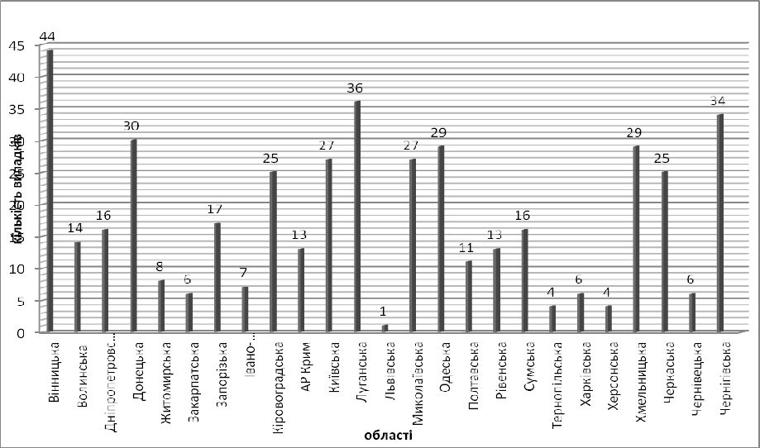
Рис. 1. Кількість неблагополучних щодо сибірки пунктів в Україні за 1979–2014 рр. (за даними Держветфітослужби України)

Протягом 15 років (1999-2014 рр.) найбільша кількість СНП була зареєстрована у 1999 році – 19, у 2001 – 14 та у 2000 – 11 випадків. У подальшому відмічається зменшення їх кількості і з 2002 року вона не перевищувала 4 спалахів.
Згідно даних епізоотологічного моніторингу причинами виникнення спалахів сибірки є ґрунтові осередки інфекції, що безпосередньо пов’язано із наявністю старих похованнь на території населеного пункту, місць загибелі або забою хворих на сибірку тварин. На активність таких
осередків безпосередньо впливають як природні явища (кількість опадів, ландшафт місцевості, підтоплення, повені, зсуви ґрунту тощо), так і антропогенний вплив (земляні роботи, будівництво тощо) [6].
На рисунку 2 представлено коефіцієнт розповсюдженості сибірки за областями України (відношення кількості СНП за 1913-2014 рр. до кількості населених пунктів в області станом на 1.11.2014 р). Отже, в Луганській обл. коефіцієнт розповсюдженості становить 42 – 45, а в Донецькій обл. – 17,86 – 23,14.
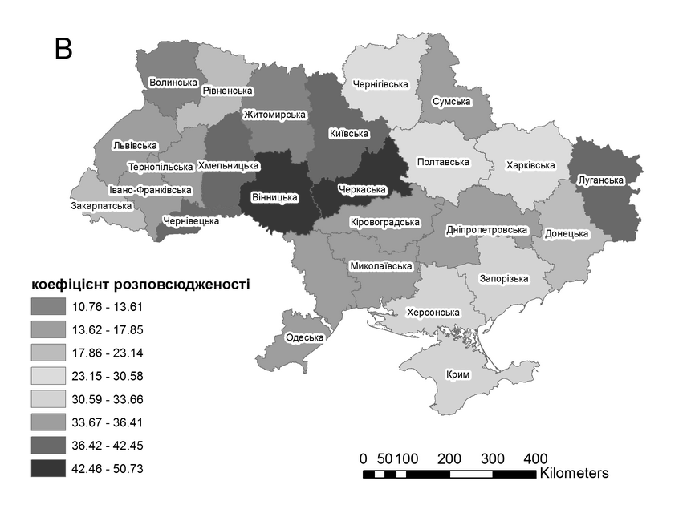

Рис. 2. Коефіцієнт розповсюдженості сибірки за областями за 1913-2014 рр.

За даними кадастру поховань тварин, що загинули від сибірки, на території України існує більше 4,5 тисяч сибіркових поховань, з них 60 % віднесені до старих, які й становлять найбільшу небезпеку (поховання до 1954 року). Вони залишаються головною проблемою подолання сибірки в Україні. Тому робота, спрямована на ретельний облік старих захоронень, є актуальною. З огляду на те, що у дослідних східних регіонах йдуть бойові дії, то про догляд за старими сибірковими захороненнями не йдеться.
Найбільша кількість старих поховань сконцентрована переважно у північних, центральних, південних та частково у західних областях України. На території Донецької області знаходиться 47 старих сибіркових поховань (всього – 80), а Луганської області – 142 (всього – 275). Кількість вагома. Це викликає стурбованість фахівців ветеринарної медицини, особливо за прогнозування епізоотичної ситуації з сибірки.
За роки незалежності об’єми закупівлі вакцинних і діагностичних пре- паратів скоротилися. У багатьох неблагополучних районах не відбувається щеплення тварин приватного сектору, особливо в зонах Донецької та Луганської областей, що не контролюються ветеринарними службами.
Територія України являє собою постійну загрозу щодо виникнення сибірки, особливо у пасовищний період утримання тварин. Це зобов’язує фахівців проводити загальні та специфічні заходи запобігання хворобі в усіх регіонах. Повені, дощі, бомбардування території можуть привести до виходу спорових форм бацили. Відомо, що у споровій формі збудник сибірки зберігається у ґрунті століттями [7]. Безпритульна сільськогосподарська худоба, що не отримає своєчасної вакцинації також буде сприяти виник-
ненню нових спалахів сибірки.
На базі ДНУ «Державного центру інноваційних біотехнологій» розроблено експериментальну серію абацилярної вакцини «Антракол», розробником якої є академік НААН А. І. Завірюха.
Основною складовою даного препарату є екзотоксин – протектив- ний антиген штаму B. аnthracis К-79Z (депонований ДНКІБШМ № 069) [9].
Вакцина «Антрокол» пройшла успішну апробацію у дослідних господарствах і має високі показники.
Дослідні серії вакцини показали високі превентивні властивості. Експеримент проводили на трьох групах лабораторних тварин – мурчаках, живою масою 350-400 г. Дослідну групу тварин щеплювали експерименталь- ною серією вакцини «Антракол» підшкірно в дозі 0,2 см3 у ділянці черева. Контрольних тварини заражали стандартною сибірковою капсульною культурою штаму Ценковського ІІ, яку вводили підшкірно в ділянку черева в дозі LD100 – 500 тис. живих спор в об’ємі 0,5 см3. Третя група тварин –
«чиста», якій вводили підщкірно 0,9 %-вий хлорид натрію у дозі 0,5 см3.
Спостереження за мурчаками велось впродовж 10 діб (табл. 1).

- Превентивна активність експериментальної серії вакцини «Антракол»
Групи тварин | Кіль- кість голів (n) | Заражено голів | Оброблено Вакциною «Антракол»  через 5 год. після зараження | Вижило | %
Дослідна | 10 | 10,0 | – | – | –
Контрольна | 10 | 10,0 | 10,0 | 8,3 ± 0,3 | 83,0
Чиста | 10 | – | – | 100,0 | 100,0

З представлених даних у таблиці 1 видно, що введення препарату
«Антракол» через 5 год. після зараження патогенним штамом Ценковського ІІ запобігає загибелі 83,0 % дослідних мурчаків, тоді як у контрольній групі загибель склала 100,0 %.
У гострому досліді підтверджено захисні властивості експери- ментального препарату «Антракол» під час спалаху сибірки серед хутрових зіврів [10].
1997 року в Івано-Франківській області було зареєстровано захво- рювання норок і чорно-бурих лисиць у господарстві селянської спілки
«Покуття» Городенківського району. Причиною спалаху захворювання стало згодовування м’ясного фаршу, виготовленого з туші вимушено за- битої телиці. Масова загибель тварин почалась через 24 год.
Після звернення керівництва та ветеринарної служби господарства до автора А. І. Завірюхи через 13 діб після спалаху було застосовано експери-ментальні зразки вакцини «Антракол» (за даними В. В. Слободяна [11]) Результати представлено у таблиці 2.

- Випробовування експериментальної вакцини «Антракол» під час спалаху сибірки серед хутрових звірів
Доба після зараження | Всього загинуло, гол. | У т.ч. молодняк, гол. | Досліджено й підтверджено діагноз (трупів)
Згодовування зараженого м’ясного фаршу
1 | 195 | 151 | 17
2 | 117 | 71 | 2
3 | 106 | 66 | 1
4 | 62 | 38 | 1
5 | 19 | 12 | 1
6 | 12 | 4 | 1
7 | 9 | 6 | 1
8 | 10 | 3 | 1
9 | 5 | 2 | 2
10 | 8 | 5 | 1
11 | 3 | 3 | 1
12 | 10 | 7 | 1
Щеплення вакциною «Антракол»
14 | 2 | – 1
15 | – | – –
20 | – | – –
30 | – | – –
50 | – | – –

З даних таблиці 2 видно, що після застосування вакцини
«Антракол» у дозі 0,2 см3 внутрішньошкірно, безголковим ін’єктором у зоні стегна загибель тварин знизилась: у перший (14 день у таблиці) день після застосування вакцини зареєстровано загибель двох тварин, а на другий (15) день смертність хутрових припинилась і на період подальшого спостереження (50 діб) не виявлено жодного випадку загибелі тварин щодо сибірки.
Вакциною «Антракол» рекомендуємо щеплювати тварин, яких заборонено імунізувати живою споровою протисибірковою вакциною (молодняк до 3-х міс. віку, виснажені тварини, що експлуатуються в умовах важкої роботи тощо) [10].
Дану вакцину рекомендовано застосовувати для профілактики сибірки серед сприйнятливих тварин, а також з лікувальною метою для тварин й людей під час спалаху епізоотії. Саме за останнім параметром цей препарат необхідно застосовувати у неконтрольованих зонах (АТО) для забезпечення благополуччя щодо сибірки.
Висновки
  - Територія України, де проводиться АТО є небезпечною щодо зосередженості місць можливих спалахів сибірки. Моніторингові дослід- ження вказують на високий коефіцієнт розповсюдженості СНПі з сибірки (до 45 в Луганській області й до 23 в Донецькій області) та 355 сибіркових захоронень по двом областям, що є головним небезпечним аспектом у збереженні стабільної епізоотичної ситуації нашої країни.
  - Абацилярна вакцина «Антракол», яка виготовлена з продуктів життєдіяльності збудника сибірки має високі превентивні властивості, їй притаманний лікувальний ефект під час спалаху захворювання. Через особливість складових препарату «Антракол» необхідно розглянути й обґрунтувати його застосування для попередження розвитку захворюван- ня у людей.

Список літератури
- Бобыльова О. О. Сибірка в Україні / О. О. Бобильва та ін. //Сучасні інфекції – 2002. – № 1. – С. 5 – 10.
- Бобильова О. О. Сибірка в Україні. Епідеміологічний аналіз за 55 років (1946-2001) / О. О. Бобильова та ін. // Cучасні інфекції. – 2001. – № 3.– С. 5-9.
- Бондарєв Л. С. Сучасні проблеми сибірки / Л. С. Бондарєв, І. А. Зайцев, В. О. Туйнов, М. М. Клиса // Інфекційні хвороби. – 2001, № 4. – С. 77 – 79.
- Галкин В. В. Проблемы безопасности сибиреязвенных скотомогиль-ников
/ В. В. Галкин, М. Н. Локтионова, Е. Г. Симонова, О. С. Хадарцев// Эпидемиология и инфекционные болезни. – 2007. – № 6. – С. 54–56.
- Державна ветеринарна та фітосанітарна служба України (2014) Епізоотична ситуація в світі: інформація Міжнародного епізоотичного бюро. Режим доступу: http://vet.gov.ua/db/meb.
- Завірюха А. І. Каталог стаціонарно неблагополучних по сибірці пунктів на території УРСР 1920-1978 / А. І. Завірюха, О.М. Харчук, Б.Л. Троценко – К. – 1979. – с.
- Завірюха А. І. Абацилярна вакцина проти сибірки/ А. І. Завірюха, В. В Слободян, О. Р. Романовський // Ветеринарна медицина : міжвід. темат. наук. зб.– Х. – 1994. – № 52. – С 36–37.
- Завірюха А. І. Настанова по застосуванню вакцини абацилярної
«Антракол»проти сибіврки тварин / А. І. Завірюха. – К., 2002. – 3с.
- Седінкін В. В. Вакцинація – надійний засіб профілактики сибірки/ В.В. Седінкін, О. Г. Вишневецький // Ветеринарна медицина України.– 2009. – № 2. – С. 32-33.
10.Слободян В. В. Імуногенні та лікувальні властивості вакцини «Антракол» проти сибірки тварин/ В. В. Слободян, А. І. Завірюха // Ветеринарниа медицина України– К. – 1997. – № 5 – С. 5-7.
11.Слободян В. В. Абацилярна вакцина антраколпроти сибірки хутрових звірів (імунологічні дослідження) автореф. дис… канд. вет. наук : спец. 16.00.03
«Ветеринарна мікробіологія, вірусологія, епізоотологія, мікологія і імунологія».
/Слободян Віктор Венедиктович; УААН, Інт-вет – К., 1997 р.– 22 с.
- Martin Hugh-Jones The ecology of Bacillus anthracis / Martin Hugh-Jones, Jason Blackburn // Molecular Aspects of Medicine – 2009. – P. 356–367
ПРЕДУПРЕЖДЕНИЕ ВОЗНИКНОВЕНИЯ ЭПИЗООТИИ СИБИРСКОЙ ЯЗВЫ В НЕКОНТРОЛИРОВАННЫХ ЗОНАХ РИСКА С ПРИМЕНЕНИЕМ ЭКЗОТОКСИНОВ ПАТОГЕННЫХ МИКРООРГАНИЗМОВ
А. А.Завирюха, У. Н.Яненко, А. И.Завирюха
В статье представлены мониторинговые исследования по си- бирской язве на неконтролированных территориях восточного ре- гиона Украины – Донецкой и Луганской областей. Приводится харак- теристика экспериментального препарата «Антракол», основной составляющей которого является экзотиоксин – протективный антиген штамма B. аnthracis К-79Z.
Ключевые слова: сибирская язва, мониторинг, вакцина, превентивные свойства
PREVENTION OF ANTHRAX EPIZOOTIC APPEARANCE IN UNCONTROLLED RISK AREAS USING PATHOGENS EXOTOXINS /
H.A.Zaviriuha, U.M.Yanenko, A.I.Zaviriuha
The paper presents the data on Anthrax monitoring in uncontrolled areas of the eastern region of Ukraine – Donetsk and Lugansk Oblast. The article shows the characteristics of an experimental vaccine preparation "Antrakol", respectively the main component of which is exotoxin – protective antigen of B. anthracis strain K–79Z.
Key words: Anthrax, monitoring, vaccine, preventative properties

